Автопром России: производство или импорт?
По данным маркетингового агентства НАПИ в 2022 г. чуть меньше трех четвертей рынка новых легковых автомобилей составили машины, произведенные в РФ. По итогам прошлого года доля таких автомобилей сократилась на 8,7%.
Предсказуемо выросла доля автомобилей произведенных в Китае, а также автомобилей казахстанского и белорусского производства. Если доля автомобилей белорусского производства выросла за счет того, что продажи этих машин просели не так сильно, как рынок в целом (-22,5% против -53,3%), то продажи автомобилей, произведенных в Казахстане и в Китае, выросли в 2022 году на 147,4% и 36,1% соответственно. Всего в прошлом году было продано 13,7 тыс. автомобилей из Казахстана и 72,9 тыс. автомобилей, произведенных в Китае.
Рынок новых легковых автомобилей по стране производства, 2022 г.
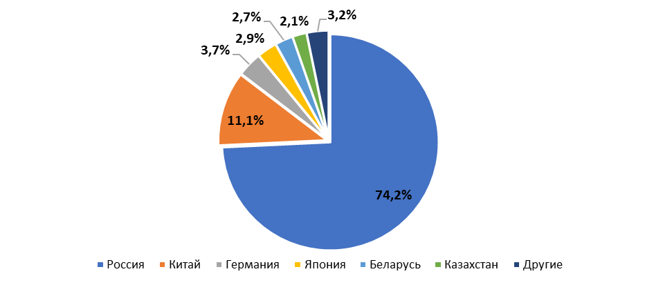
Источник: НАПИ (Национальное Агентство Промышленной Информации)
Рынок новых легковых автомобилей по стране производства, 2021 г.
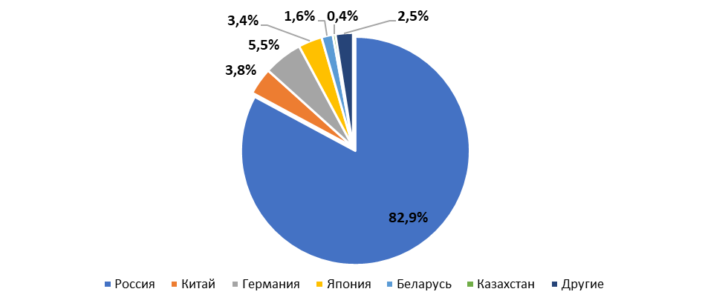
Источник: НАПИ (Национальное Агентство Промышленной Информации)

Из Казахстана в Россию в основном везли HYUNDAI, KIA, CHEVROLET, JAC, на долю этих марок пришлось 99,9% от всех поставок автомобилей казахстанского производства. Самыми продаваемыми автомобилями стали HYUNDAI TUCSON (2,6 тыс. штук за прошлый год), KIA SPORTAGE (1,8 тыс. штук), HYUNDAI SANTA FE (1,1 тыс. штук).
Из Республики Беларусь ожидаемо везли автомобили GEELY, за прошлый год их было продано в России 17,4 тыс. штук. Всего же в России было продано 27,3 тыс. автомобилей GEELY. Таким образом., большая часть проданных в прошлом году автомобилей GEELY – белорусского производства (63,7%), на долю машин из Китая пришлось только 36,3%
В 2022 году Китай поставлял в Россию произведенные на его территории автомобили европейских, американских, японских брендов, всего за прошлый год в России было продано 2,6 тыс. таких автомобилей. Например, в сентябре-декабре хорошими темпами росли поставки автомобилей VOLKSWAGEN китайского производства, хотя объем продаж «в штуках» пока небольшой (0,5 тыс. «китайских» автомобилей VOLKSWAGEN за весь 2022 г.).
Что касается автомобилей HAVAL, то с августа в России начались продажи машин, привезенных из Китая. Пока число таких автомобилей невелико – 1,4 тыс. за весь 2022 год, но объемы поставок ежемесячно росли. По итогам 2022 г. в структуре продаж новых автомобилей HAVAL доминируют машины российского производства – 96%, но в декабре доля «российских» автомобилей была уже меньше – 81%.
Продажи автомобилей китайских брендов по стране производства, 2022 г.
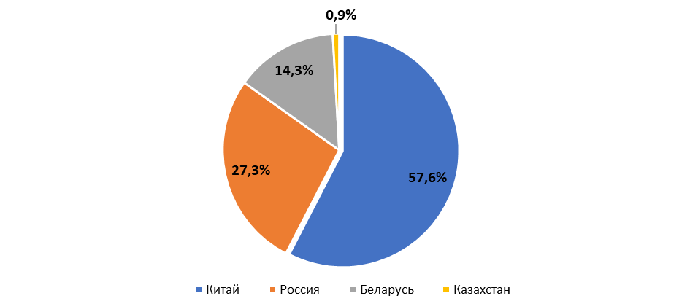
Источник: НАПИ (Национальное Агентство Промышленной Информации)
Итак, в то время как производство автомобилей в России сократилось, наши ближайшие соседи - Беларусь, Казахстан наращивают объемы поставок в Россию, в т.ч. ушедших из России брендов.
Кроме того, мы видим импорт автомобилей европейских, американских, японских брендов, произведенных в Китае, а также рост параллельного импорта автомобилей, произведенных в Германии, Японии и т.д. Так в декабре прошлого года было продано 13 тыс. машин, произведенных не в России и не в Китае.

Продажи новых легковых автомобилей, произведенных не в РФ и не в КНР, 2022, тыс. шт.
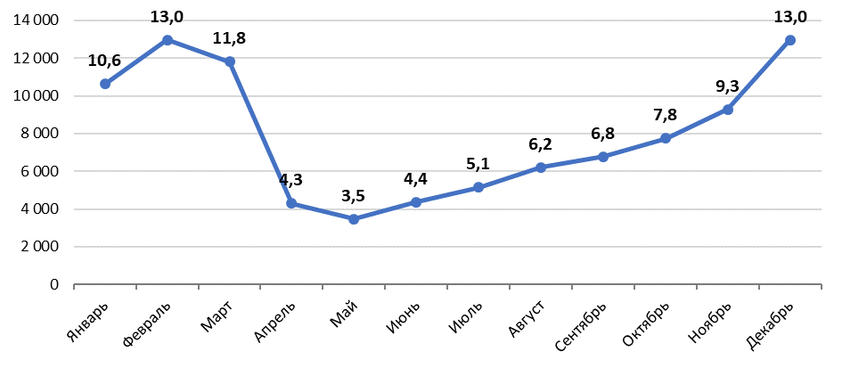
Источник: НАПИ (Национальное Агентство Промышленной Информации)
На наш взгляд подобная ситуация представляет угрозу для восстановления производства в России, в т.ч. и для новых проектов (Москвич, Evolute и др.).
Так в Казахстане производится широкая линейка легковых автомобилей недоступных в России, соответственно при расширении поставок автомобилей из Казахстана часть потребителей предпочтет привычные бренды российским и российско-китайским.
У китайских производителей есть несколько вариантов работы на российском рынке:
- наращивать импорт автомобилей китайских брендов из КНР
- наращивать импорт автомобилей китайских брендов из соседних стран (Казахстан, Беларусь)
- наращивать производство в России автомобилей китайских брендов, пока это только HAVAL
- расширять производство в России в кооперации с российскими партнерами по примеру автомобилей Москвич, Evolute
- расширять поставки «некитайских» автомобилей, произведенных в КНР.
Скорее всего различные автопроизводители из КНР будут комбинировать вышеперечисленные стратегии в зависимости от политической, эпидемиологической ситуации, насыщенности внутреннего китайского рынка, условий работы на российском рынке (участие в программах гос. поддержки, гос. закупках, другие преференции для локально произведенных автомобилей).
Таким образом, наступивший год будет не простым для восстановления автомобильного производства в России.

